**SEGURIDAD EN SISTEMAS DE INFORMACION PARCIAL 2**

**HERMAN COLLAZOS CASTAÑEDA**

**JAIRO ANDRES SALAZAR**

**CARLOS ALBERTO LONDOÑO**

**INGENIERO DE SISTEMAS**

**CORPORACIÒN DE ESTUDIOS TECNOLOGICOS DEL NORTE DEL VALLE**

**[TECNOLOGIA EN SISTEMAS DE INFORMACION](http://www.cnotas.cotecnova.edu.co/servicios/servicios_est2.php)**

**CARTAGO VALLE**

**2018**

1.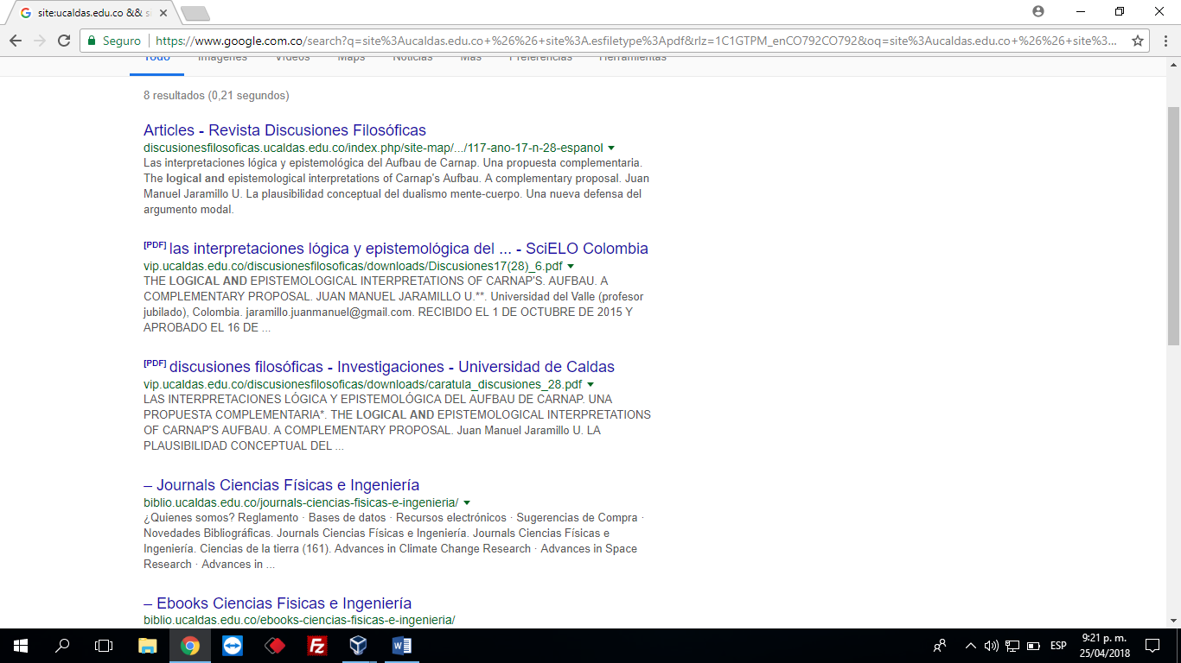

Conclusión

Al ingresar la dirección o URL para verificar alguna anomalía no se pudo encontrar nada curioso

2.

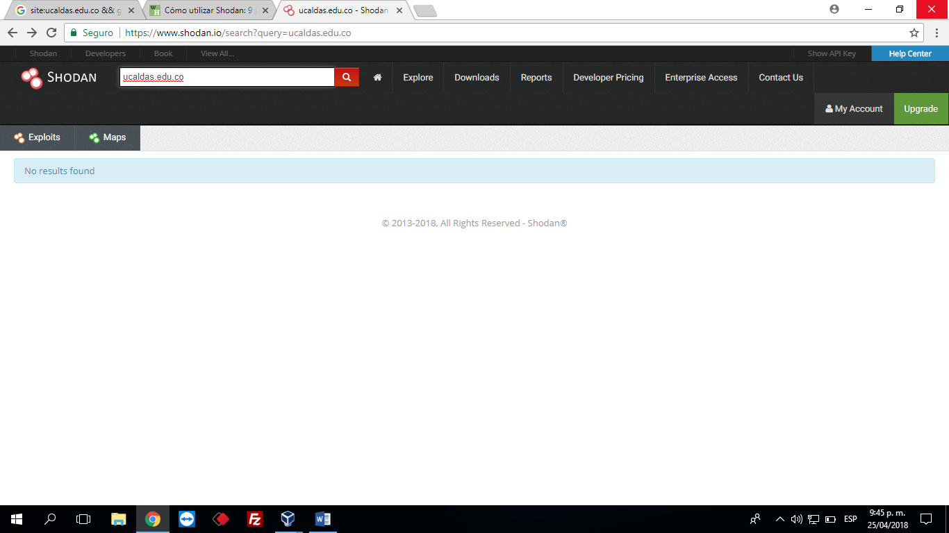

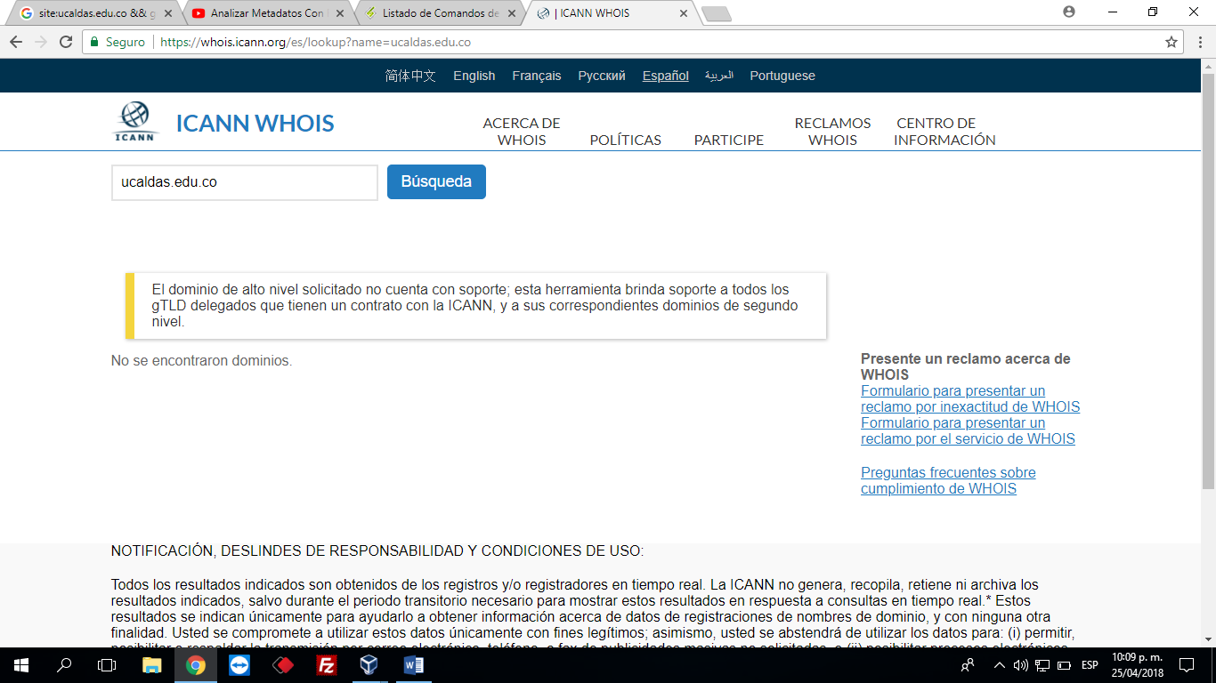

Conclusión

Al ingresar la dirección o URL para verificar alguna anomalía no se pudo encontrar nada curioso o anormal el cual se evidencia en la image

3.

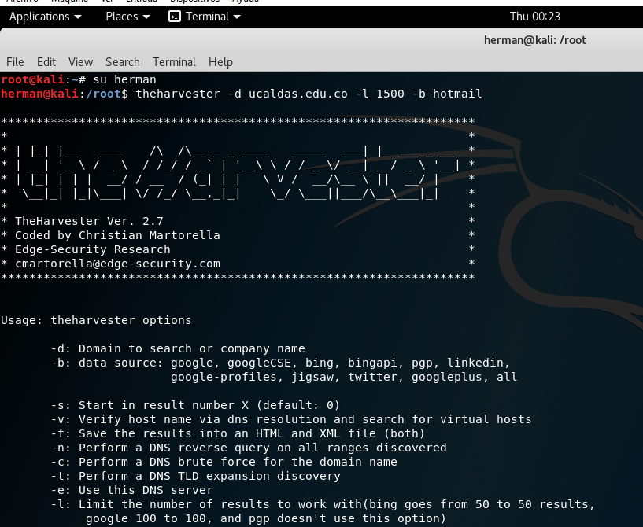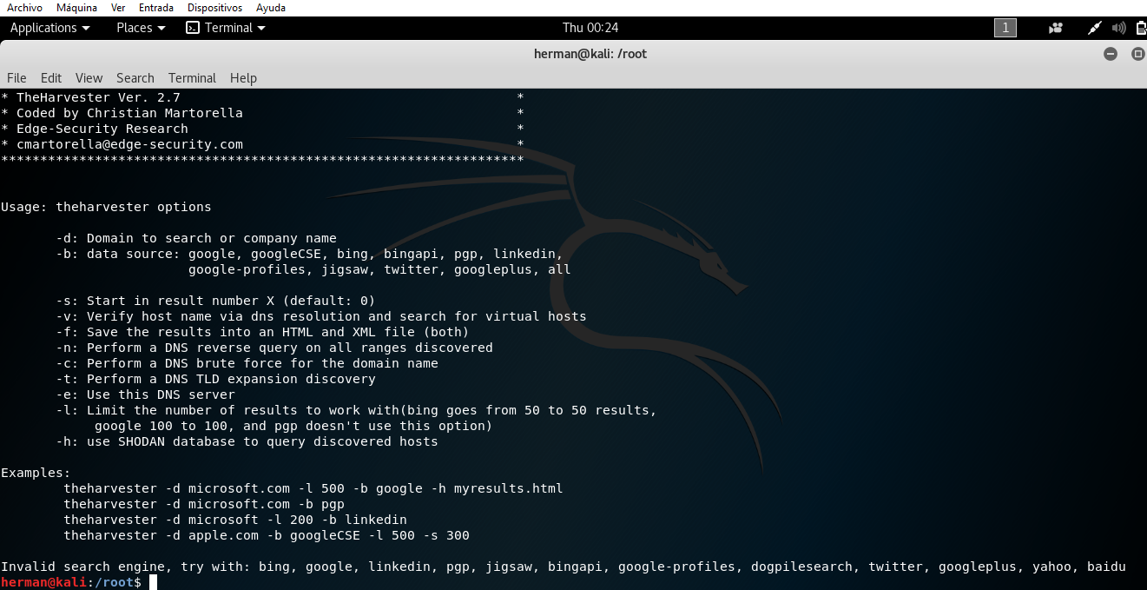

4.

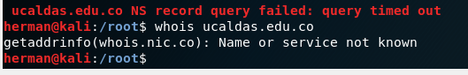

6.

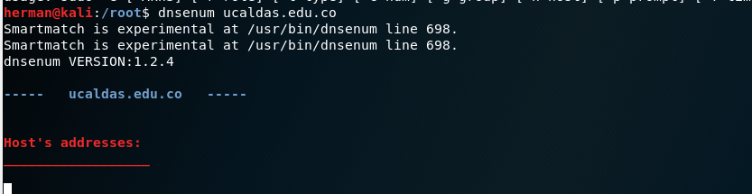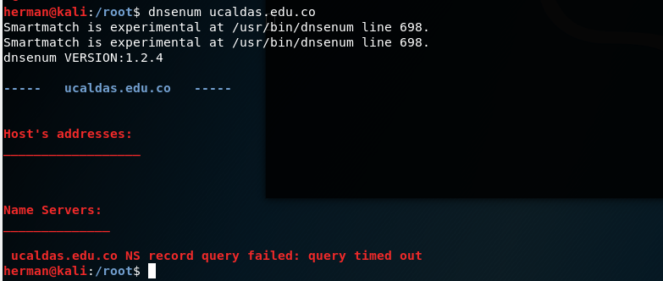

8.

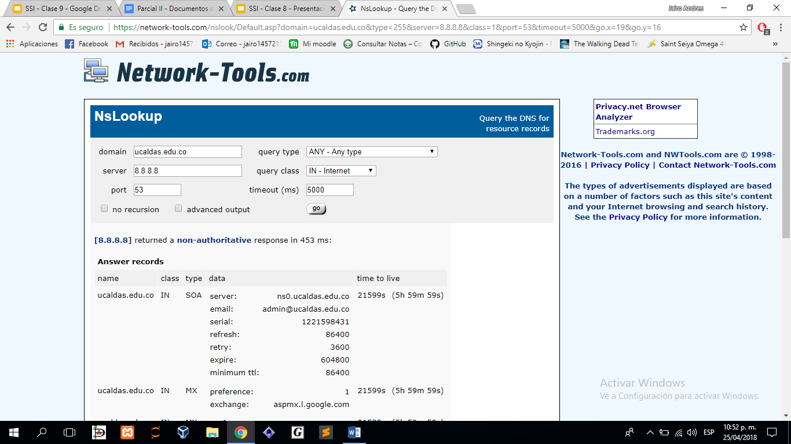

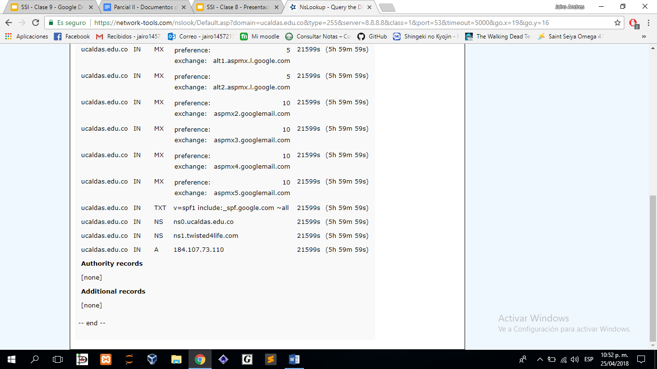

Anormal: Se obtuvo el correo administrador de la universidad.

Conclusión: Falta de seguridad para correos administrativos.

15.

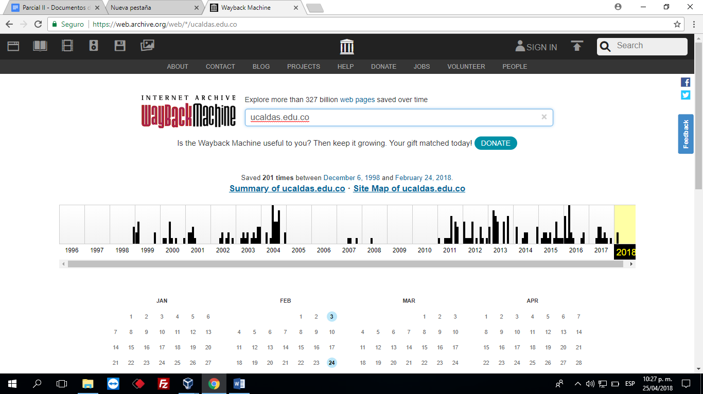

Conclusión

Al ingresar la dirección o URL para verificar alguna anomalía no se pudo encontrar nada curioso

18. Es necesario usar anonimato cuando que temen ser despedidos por sus jefes si se enteran que publican algo contrario a su opinión, envío de filtraciones a la prensa saltándose los conductos reglamentarios, o miedo a desvelar la identidad en ambientes que no son los habituales de una persona.

Cuando no se debe usar anonimato es para envío de amenazas, insultos, chantajes, calumnias, mentiras dañinas y un largo etc.

20-

Obtención de información

1. En los programas consultados no arrojo mayor información respecto a la página de la universidad de caldas se validó, pero no suministra mayor información
2. lo más probable es que la universidad no tenga mayor vulnerabilidad

21- con la respectiva información consultada podemos concluir que la universidad tiene vulnerabilidades que debe corregir para una mayor seguridad en la página también se evidencia que tiene ciertos protocolos que le permite tener un control de la misma